1. 项目平台建设

整个平台的结构设计如下：

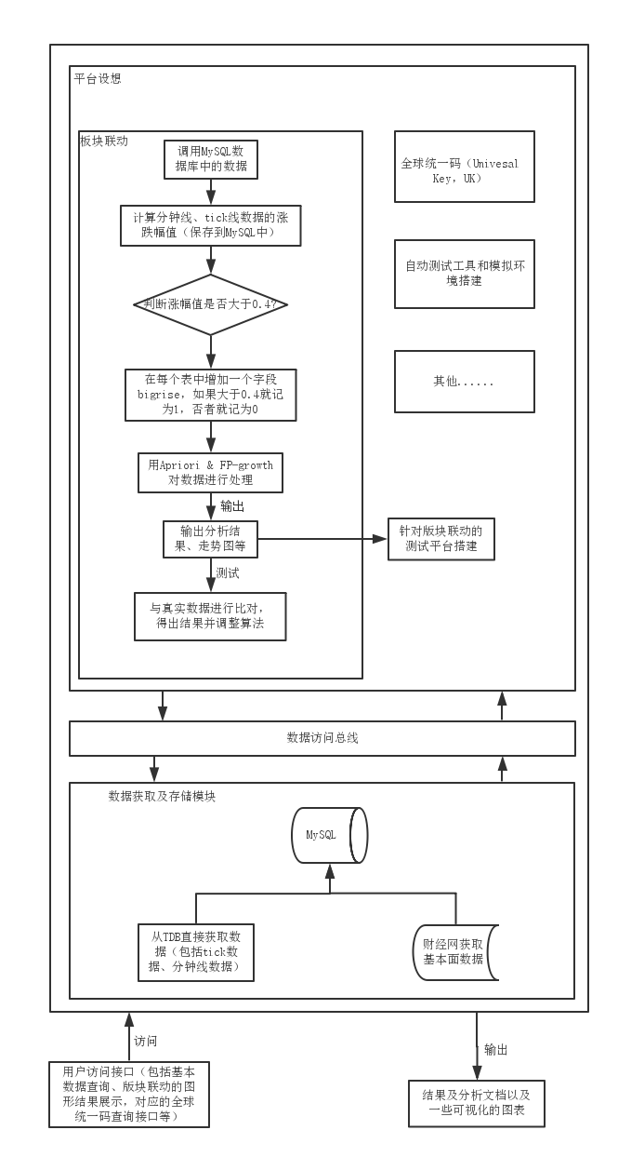

说明：

1. 版块联动：为什么判断涨幅值是否大于0.4（这里的0.4是经过乘以100处理之后的值）？是因为当涨幅值特别小的时候就没必要买入这只股票。
2. 针对版块联动的测试平台搭建：将经过算法处理的结果与真实结果比对，得出计算值与真实值之间的差距，并对算法进行调整。
3. 数据存储：每张数据表采用CSV格式，存储于MySQL数据库中
4. 数据获取：
5. TDB直接获取：通过python操作TDB获取数据的接口，实现从TDB自动获取tick数据、分钟线数据等。
6. 财经网基本面财务数据获取：通过爬虫获取，基于网络获取全市场A股三张表（资产负债表，现金流量表、利润表），从公司的内因来推测后期市场的走向。
7. 访问接口：主要是用于平台用户的访问，可通过接口访问的数据包括：①基本面数据信息查询；②版块联动结果查询（包括图表形式和直接的数据形式）；③任意两只股票的涨跌相关性查询（用户只需要输入任意两只股票的股票代码和查询日期，即可查询对应的涨跌关系）。
8. 输出：最后输出一些说明和结果文档等。